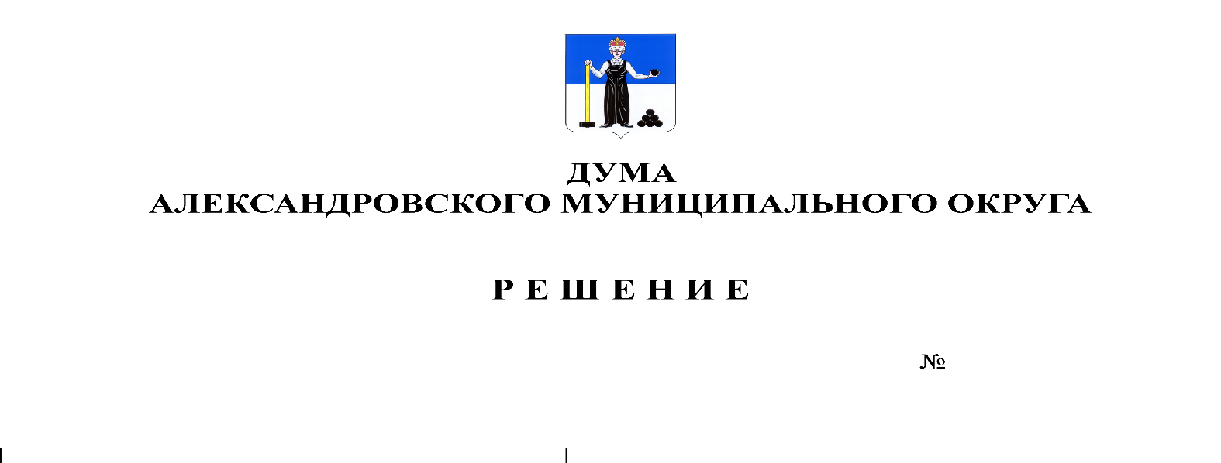
О внесении изменений в решение Думы Александровского муниципального округа от 26.11.2019 № 33 «О принятии Регламента Думы Александровского муниципального округа»

95
23.04.2020

Руководствуясь статьей 21 Устава Александровского муниципального округа, Дума Александровского муниципального округа
решает:
1. Внести в Регламент Думы Александровского муниципального округа, утвержденный решением Думы Александровского муниципального округа от 26.11.2019 № 33 следующие изменения:
1.1. пункт 1 статьи 11 дополнить вторым абзацем следующего содержания:
«В случае введения на территории Пермского края и/или Александровского муниципального округа режима повышенной готовности или режима чрезвычайной ситуации заседания Думы могут проводиться посредством системы видеоконференц-связи. При необходимости оперативного решения вопросов по рассмотрению проектов решений Думы округа может приниматься решение в форме заочного голосования посредством опроса мнений депутатов Думы округа.».
1.2. статью 11 дополнить пунктом 20 следующего содержания:
«20. Заседания Думы посредством системы видеоконференц-связи проводятся:
При наличии оснований, указанных в абзаце 2 пункта 1 настоящей статьи, решение о проведении заседания Думы Александровского муниципального округа посредством системы видеоконференц-связи принимается председателем Думы Александровского муниципального округа в форме постановления.
Техническое обеспечение заседаний Думы Александровского муниципального округа посредством системы видеоконференц-связи осуществляет Аппарат Думы Александровского муниципального округа
1.3. статью 11 дополнить пунктом 21 следующего содержания:
«21. Решение о проведении заочного голосования принимается с учетом мнения председателя Думы округа, заместителя председателя Думы округа и председателей комитетов Думы с указанием вопросов, по которым проводится заочное голосование, и продолжительности времени, отведенного для голосования по соответствующему вопросу. В случае выражения не согласия двух и более указанных должностных лиц заочное голосование не проводится.
По каждому внесенному на рассмотрение Думы округа проекту решения оформляется отдельный лист голосования согласно приложению 1 к Регламенту Думы округа, на котором депутаты в целях выражения своего согласия либо несогласия делают соответствующую запись и передают в аппарат Думы округа в течение времени, отведенного для голосования по соответствующему вопросу.
Для опроса мнений депутатов также используется электронная или иная связь, обеспечивающая аутентичность передаваемых и принимаемых сообщений.
Депутат считается проголосовавшим, если от него в установленное для голосования время получен ответ любым из перечисленных способов.
По итогам опроса мнений депутатов аппаратом Думы округа составляется протокол заочного голосования, который подписывает председатель Думы округа. К протоколу прилагаются результаты поименного голосования.
Решение Думы округа, принимаемое в заочной форме, считается принятым, если в опросе приняли участие не менее двух третей от избранного числа депутатов. Такое решение оформляется решением Думы округа.
Решение Думы округа, принятое в заочной форме путем опроса мнений депутатов, имеет юридическую силу наравне с решениями Думы округа, принятыми открытым или тайным голосованием.
Депутат, не принявший участие в заочном голосовании, не вправе подать свой голос по истечении времени, отведенного для голосования по соответствующему вопросу.
Информация о результатах заочного голосования доводится до сведения депутатов председателем Думы округа на ближайшем заседании Думы округа. Информация принимается к сведению, о чем делается протокольная запись.».
1.4. дополнить приложением 1, изложив его в приложении к настоящему решению.
2. Настоящее решение вступает в силу после его официального опубликования.
3. Опубликовать настоящее решение в газете «Боевой путь» и разместить на официальном сайте aleksraion.ru.

Председатель Думы
Александровского муниципального округа М.А. Зимина

Исполняющий полномочия
главы муниципального округа
– главы администрации Александровского
муниципального округа С.В. Богатырева
Приложение
к решению Думы
Александровского муниципального округа
от 23.04.2020 № 95

«Приложение 1
к Регламенту Думы округа

ЛИСТ ЗАОЧНОГО ГОЛОСОВАНИЯ

депутата Думы Александровского муниципального округа

___________________________________________________________________
Ф.И.О. депутата

Вопрос:____________________________________________________________

Внесен __________________________________________________________________

Решение:

За |  | Против |  | Воздержался

Депутат Думы Александровского
муниципального округа ____________/______________________
(подпись) (Ф.И.О.)

_________________ 20___ года».

